夏休みKids Club2023申込書
様式１
・送付先 awa@tokushima-u.ac.jp 〆切日７月5日（水）
保護者所属/職名
保護者氏名
連絡先 | 携帯電話 | ※必須 |  | ※必ず連絡がつく電話番号
 | e-mail | ※必須
お子様の氏名 |  |  | フリガナ
お子様の年齢 |  | 才 | 性別 | 男の子 女の子
※申込書を添付のうえ、上記のAWAサポートセンターメールアドレスまでお送りください。
なお、送付いただきました申込書に、参加確定日に〇印を記入して、参加確定通知をお送りいたしますので、
添付ファイル（PDF）が受信可能なメールアドレスをご記入ください。
※終了後、Kids Club Webアンケート調査(URL)を、連絡先のアドレスへお送りしますのでご協力をお願いします。
※プログラムや一日の予定は天候やその他のやむを得ない事情により変更する場合がございますのでご了承ください。

●参加希望日及び参加確定日記入欄

日付 | イベント内容 | 参加  希望日  〇印 | 希望時間 | バス利用希望は地区を記入 | 確定日  〇印
8月29日(火) | ●残暑見舞いカード作り  夏の思い出を描いてオリジナルの  ポストカードを作ろう！お父さん  お母さん、お友達に・・・誰に送ろう  かな⁈  ※汚れても良い服装でお越しください。 |  | 時 分  ~  時 分
８月30日(水) | 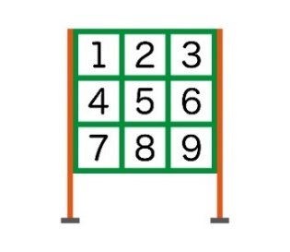  ●ゴムでっぽうを作って  的あて遊び  ゴムでっぽうを作ろう！  完成したゴムでっぽうで、的あてゲームを楽しもう。  ※汚れても良い服装でお越しください。 |  | 時 分  ~  時 分
8月31日(木) | 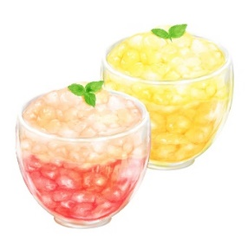  ●フルーツゼリーパフェ作り  色とりどりのゼリーでパフェを作ろう。  いろいろな色を重ねてカラフルな  ゼリーができるかな⁈  ※エプロン、三角巾をお持ちください。  アレルギー表を必ずご提出下さい。 |  | 時 分  ~  時 分

